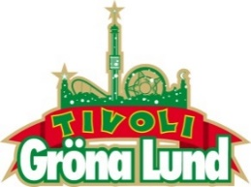

Pressmeddelande 2017-08-21

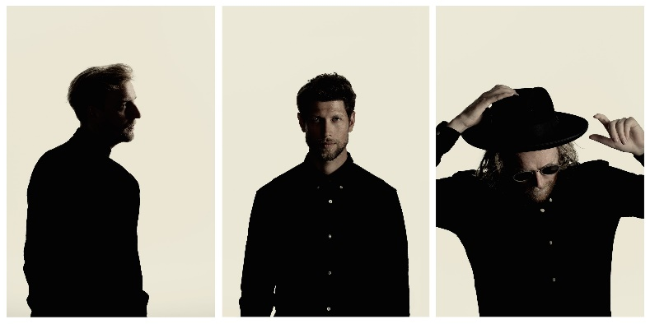
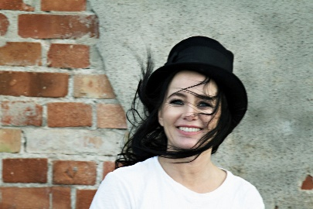
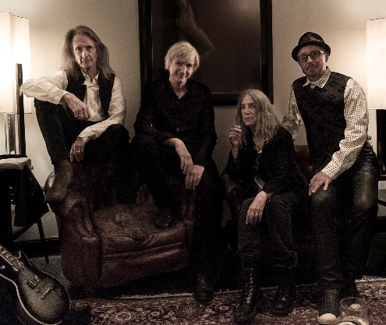
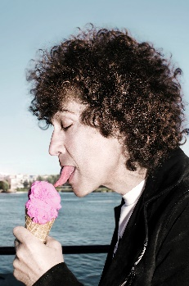
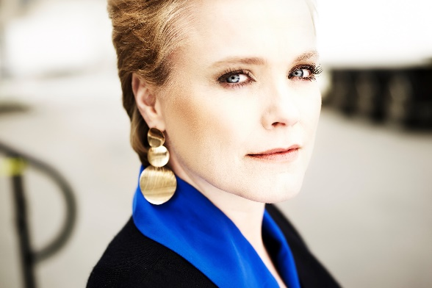
VECKANS KONSERTER PÅ GRÖNAN V. 34-35
Konsertvecka 34 bjuder på fem konserter där Patti Smith & Her Band är först ut ikväll, följt av Sophie Zelmani, Little Jinder, 5 Seconds of Summer och Magnus Uggla. Veckan därpå gästas Stora Scen av Ane Brun på torsdagen och Movits! på fredagen.
Patti Smith & Her Band uppträder måndagen den 21 augusti kl. 20.00 på Stora Scen.
Sophie Zelmani uppträder tisdagen den 22 augusti kl. 20.00 på Lilla Scen.
Little Jinder uppträder onsdagen den 23 augusti kl. 20.00 på Stora Scen.
5 Seconds of Summer uppträder torsdagen den 24 augusti kl. 20.00 på Stora Scen.
Magnus Uggla uppträder fredagen den 25 augusti kl. 20.00 på Stora Scen.
Ane Brun uppträder torsdagen den 31 augusti kl. 20.00 på Stora Scen.
Movits! uppträder fredagen den 1 september kl. 20.00 på Stora Scen.
För mer information eller ackreditering, kontakta Annika Troselius, Informationschef på telefon 0708-580050 eller e-mail annika.troselius@gronalund.com. För pressbilder besök Gröna Lunds bildbank www.bilder.gronalund.com

KONSERTSOMMAREN 2017
Med Gröna Lunds entrékort Gröna Kortet har man fri entré hela säsongen, inklusive alla konserter. Gröna Kortet kostar 250 kr och går att köpa i Gröna Lunds webbshop eller på plats i våra kassor. Följande konserter återstår på Gröna Lund:
Patti Smith & Her Band – 21 augusti kl. 20.00 på Stora Scen
Sophie Zelmani – 22 augusti kl. 20.00 på Lilla Scen
Little Jinder – 23 augusti kl. 20.00 på Stora Scen
5 Seconds of Summer – 24 augusti kl. 20.00 på Stora Scen
Magnus Uggla – 25 augusti kl. 20.00 på Stora Scen
Ane Brun – 31 augusti kl. 20.00 på Stora Scen
Movits! – 1 september kl. 20.00 på Stora Scen
D-A-D – 7 september kl. 20.00 på Stora Scen
The Hives – 8 september kl. 20.00 på Stora Scen
Rebecca & Fiona – 14 september kl. 20.00 på Stora Scen
Hoffmaestro – 15 september kl. 20.00 på Stora Scen
Linnea Henriksson – 21 september kl. 20.00 på Stora Scen
Weeping Willows – 22 september kl. 20.00 på Stora Scen
Linda Pira – 28 september kl. 20.00 på Stora Scen
Ghost – 29 september kl. 20.00 på Stora Scen

